MineSweeper

Lehrziele:
- -

Vertiefung:
- Schrittweise Verfeinerung
- Zweidimensionale Arrays
Es ist ein vereinfachtes MineSweeper-Spiel mit folgenden Funktionen zu entwickeln:
- Initialisierung
  - Spieler legt die Seitenlänge des quadratischen Spielfeldes fest (2<= Länge <=10) und gibt die Anzahl der zu verteilenden Minen (>0 und <= size*size) an
  - Die Minen werden so auf dem Spielfeld verteilt, dass auf keiner Zelle mehr als eine Mine liegt
    - Ist die Anzahl der zu verteilenden Minen größer als die Anzahl der Zellen im Spielfeld, ist eine Fehlermeldung auszugeben und die Eingabe der Minenanzahl zu wiederholen.
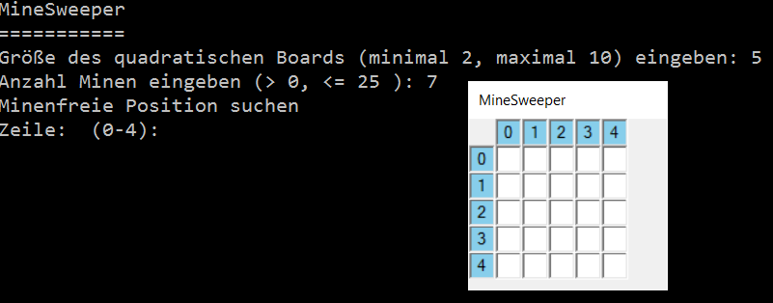
  - Der Spieler versucht, eine minenfreie Position zu erraten und erhält, falls sie minenfrei war, die Information in der gewählten Zelle, wie viele Minen sich rund um ihn befinden.
    - Wer die Ermittlung der Anzahl der umliegenden Minen nicht schafft, gibt zumindest ein X für jede minenfreie Position aus.
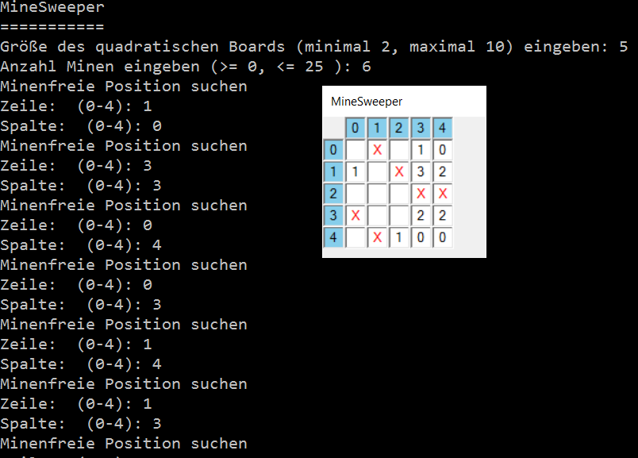
  - Befindet sich an der gewählten Position eine Mine, ist das Spiel aus und es werden alle Minen angezeigt
  - Als Ergebnis wird die Anzahl der gefundenen minenfreien Positionen ausgegeben.
  - Wird eine freie Position mehrfach gewählt, ist sie natürlich nur einmal zu zählen

Als logisches Abbild des Minenfeldes ist ein zweidimensionales bool-Array zu verwenden, dessen Element dann true ist, wenn sich an der Position eine Mine befindet.
Für den beiliegenden Unit-Test müssen die im Programm vordefinierten Methoden realisiert werden.

